2015年秋苏科版八年级《1.1声音是什么》同步练习题2（附答案）
一、填空题
1．弹簧波看上去是_______的，声音在空气中也形成_______的波动，由近及远向外传播．声音在介质中以_______的形式向远处传播．
2．在通常情况下，声音在_______中传播最慢，声音在空气中的速度大约是______m/s．
3．声音在日常生活中有广泛的应用，请你按下列要求各举一实例：利用声音来传递信息的有_____________________；利用声音来传递能量的有______________．
4．某人面对山崖大喊一声，经过1.2s后听到自己的回声，则此人与山崖之间的距离为_______m．(声速约为340m/s)
5．在一根足够长的装了水的钢管一端敲击一下，在另一端可以听到_______次声音，这几次声音传播的介质分别是_______．
6．人站在高墙前喊一声，要能区分回声与原声，墙与人的间距至少要为_______ m．(声速约为340ms)
7．如果在看到闪电后3s才听到雷声，已知当时气温为25℃，声音在空气中的传播速度为346m／s，那么闪电处距人_______m（不计光的传播时间）
8．两人相距较远说话时，听不到对方的声音，但同样情况下，用自制的土电话就可以听到相互的说话声；耳朵贴在铁轨上能听到远处火车开来的声音而站起来就听不到了．对此，请你提出一个要研究的问题：__________________________________________．
二、选择题
9．关于声音的下列说法中，正确的是 ( )
A．发声的物体不一定在振动 B．利用声波可以探测月球与地球之间的距离
C．声音在空气中比在水中传播的快 D．利用回声可以测海底深度
10．在高山的雪峰前，不宜高声大喊是因为 ( )
A．喊声的声波能激起雪层振动，从而引起雪崩 B．喊声能激起大风，从而引起雪崩
C．喊声能使雪层熔化 D．喊声能激起雪层运动，造成雪层滑坡
11．声音是一种波，下列实例中能说明声音具有能量的是 ( )
A．百米跑计时员不根据发令枪声计时 B．雷雨时总是先看到闪电，后听到雷声
C．飞机飞过时，活动的窗玻璃也跟着振动起来
D．宇航员在月球上不能听到彼此的谈话
12．关于声波的说法错误的是 ( )
A．声波可存在于气体、液体、固体之中
B．上课的铃声是通过铃的振动，在空气中形成了疏密相间的波动，并向远处传播的
C．声波能激起介质中的物体振动
D．声波可以在真空中传播
13．站在桥洞里说话时，听不到回声的原因是 ( )
A．桥洞两端是开口的，不能产生回声 B．桥洞反射产生的回声从洞口跑了
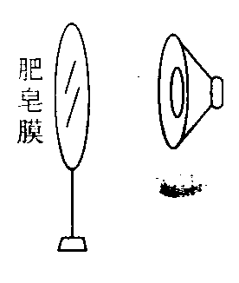
C．桥洞窄小，回声与原声混在一起 D．桥洞两侧的回声正好抵消
14．在探究人耳怎样听到声音时，可以用肥皂膜模拟人耳的鼓膜．
如图所示，当喇叭发声时，肥皂膜将 ( )
A．振动 B．一直向左运动 C．一直向右运动 D．静止不动
15．如果“声音在空气中的传播速度变为1m/s，则我们周围的世界会有什么变化？”关于这一问题的讨论，一位学生提出了下列四个有关的场景，请你判断不正确的是( )
A．教室内学生能更清楚地听到教师的讲课声
B．汽车的喇叭不能再起到原来的作用
C．管乐队在会场内的演奏效果将变差
D．我们听到万米高空传来的客机声时，却不能看到该飞机
16．在日丽无风的体育场，进行百米赛跑，站在终点的计时员，如果在听到起跑枪声开始计时，运动员到达终点时秒表的读数为10.59秒，则运动员跑完百米的实际时间为 ( )
A．10.30秒 B．10.59秒 C．10.88秒 D．10.18秒
17．小平在高处用望远镜眺望，他看到了远处有一位铁匠在工作．若铁匠以每秒一次的快慢节奏锻打铁块，在他看到铁匠最后一次锻打铁块的同时听到了打击声，随后还听到了两次打击声，则铁匠与小平的距离约是 ( )
A．240m B．480m C．680m D．1020m
三、简答题
18．物理学史上著名的实验之一是1827年在日内瓦湖进行的第一次测定声音在水中的传播速度．如图所示，实验时两只船相距14000m，在一只船上实验员往水里放一个可以发声的钟，当他敲钟的时候，船上的火药同时发光；在另一只船上，实验员往水里放一个收音器，该实验员看到火药发光后10s接收到水下的响声．
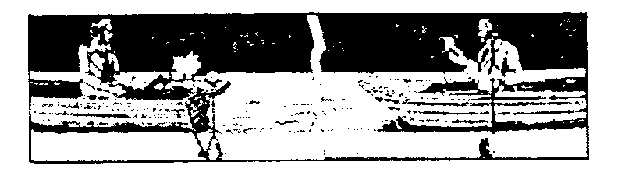
(1)求当时声音在水中的传播速度（光的传播时间忽略不计）．
(2)实验结果在实际中有什么应用？（写出一个）

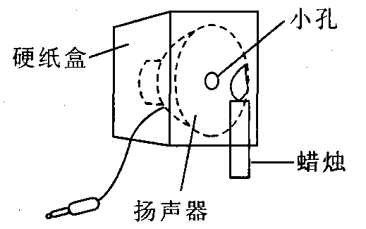
19．如图所示，如果将一个扬声器放在一个硬纸盒内，并在纸盒上开一个很小的孔，当扬声器播放音乐时，一根立在纸盒前已点燃的蜡烛的火焰会随着音乐飘动，音乐停止，则火焰竖直向上不再飘动．这个实验能说明什么问题？

20．“姑苏城外寒山寺，夜半钟声到客船”，千年古刹寒山寺以其钟声闻名．新年之夜即使停止撞击，悠悠的钟声仍四处传播，余音不绝．试解释这个现象．

参考答案
1．疏密相间 疏密相间 声波 2．空气 340 3．人类语言交流 用声波粉碎胆结石 4．204 5．3 钢管、水、空气 6．17 7．1038
8．声波在固体中传播时的能量损失比在空气中少吗？（或声波的传
播距离与介质有关吗？声音在固体中传播的距离比在空气中传播
的远吗？）
9．D 10．A 11．C 12．D 13．C 14．A 15．A 16．C 17．C
18．(1)1400m/s
(2)利用声音在水中的传播速度可以测出海洋的深度、鱼群、礁石和敌方潜艇的位置等．
19．声音能在空气中传播，并通过空气传播能量．
20．声音是由声源的振动产生的，当撞击大钟时，钟体振动发声，同时激起周围空气的振动，一层层传开形成声波向前传播．停止撞击，大钟很快停止振动，不再继续发声，但声波仍在空气中继续向前传播，听起来余音不绝．

